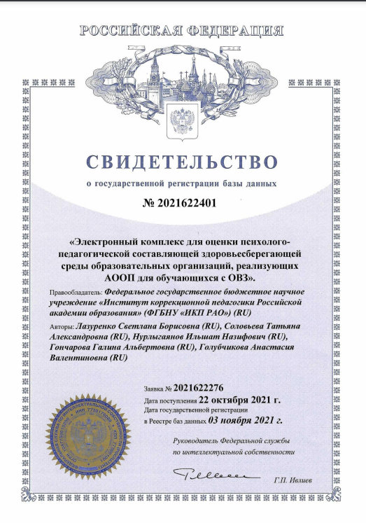
База данных «Электронный комплекс для оценки психолого-педагогической составляющей здоровьесберегающей среды образовательных организаций, реализующих АООП для обучающихся с ОВЗ»

Авторы: Лазуренко Светлана Борисовна, Соловьева Татьяна Александровна, Нурлыгаянов Ильшат Назифович, Гончарова Галина Альбертовна, Голубчикова Анастасия Валентиновна

База данных предназначена для автоматического обобщения и обработки данных о состоянии здоровьесберегающей среды образовательной организации, интегрируя их с данными других образовательных организаций. База данных содержит показатели, отражающие тип образовательной организации и психолого-педагогическую составляющую здоровьесберегающей среды согласно специально разработанной анкете. Область применения: проведение мониторингов с целью соотнесения типа образовательной организации с уровнем сформированности психолого-педагогической составляющей здоровьесберегающей среды, позволяющей оценить каждую организацию с точки зрения эффективности построения образовательного процесса и выполнения условий, необходимых для реализации особых образовательных потребностей обучающихся с ОВЗ, адаптированной основной общеобразовательной программы, уточнения и разработки образовательного маршрута.

